**Turco Turquía**

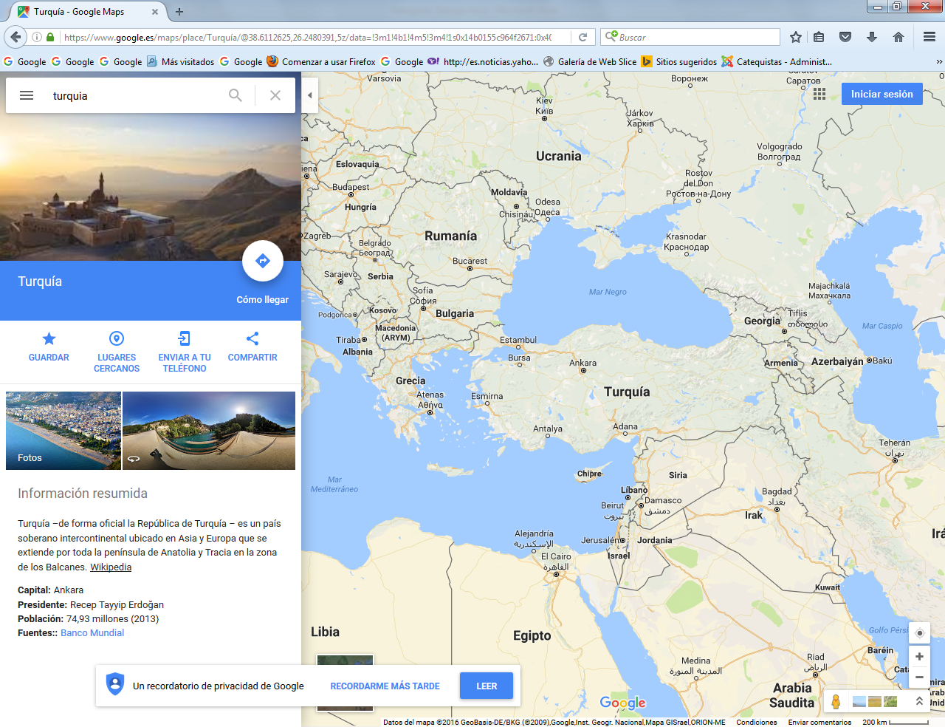

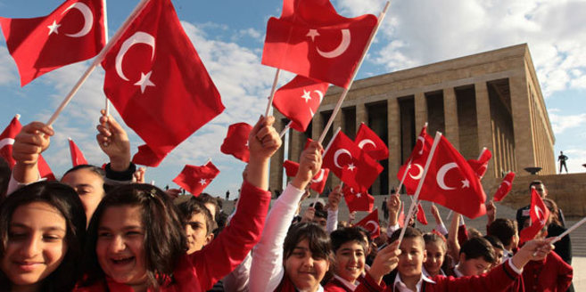

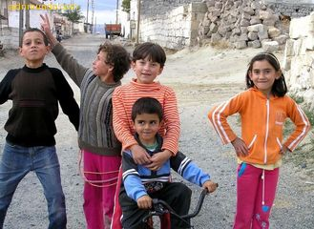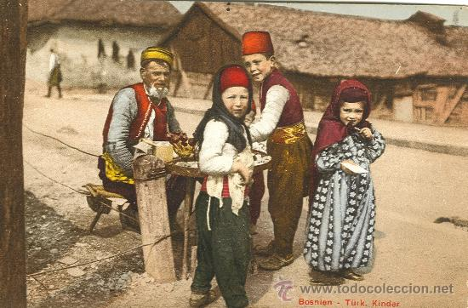

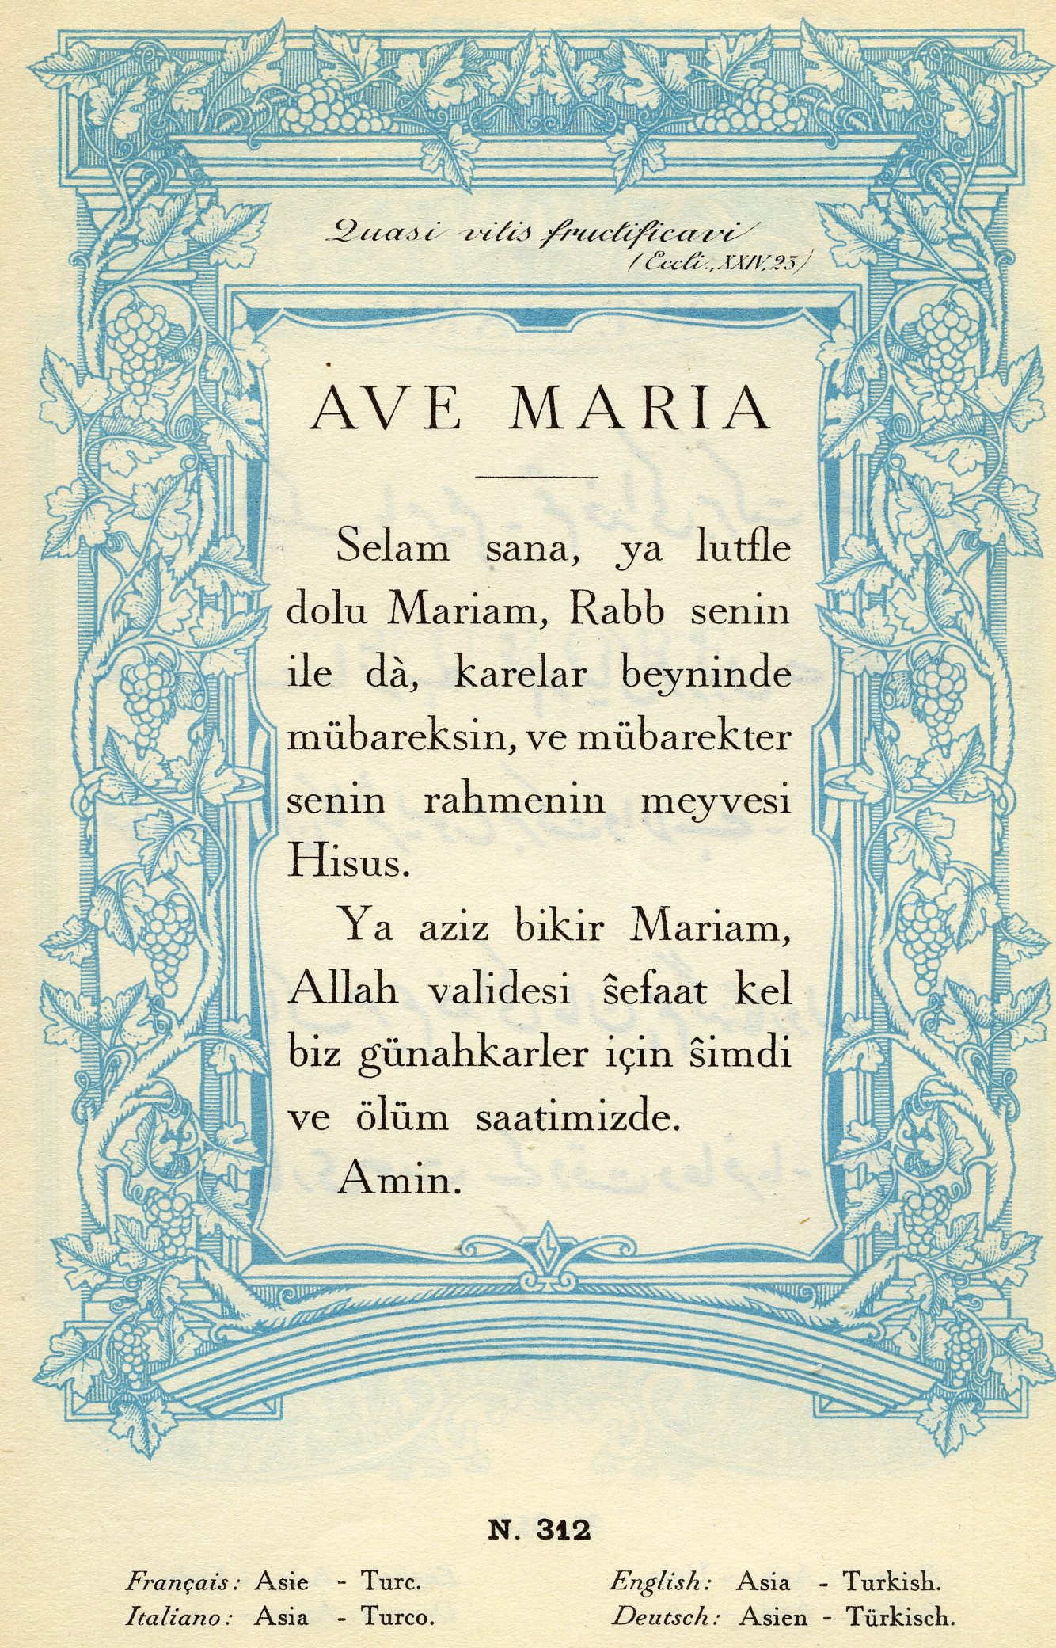

**El idioma turco (*Türkçe* o *Türk dili*) pertenece a la** [**familia lingüística**](https://es.wikipedia.org/wiki/Familia_ling%C3%BC%C3%ADstica) **de las** [**lenguas túrquicas**](https://es.wikipedia.org/wiki/Lenguas_t%C3%BArquicas)**, cuya área geográfica se extiende desde el occidente de** [**China**](https://es.wikipedia.org/wiki/China) **hasta los** [**Balcanes**](https://es.wikipedia.org/wiki/Balcanes)**. Dicha familia forma parte a su vez a la rama** [**altaica**](https://es.wikipedia.org/wiki/Lenguas_altaicas) **de las** [**lenguas uralo-altaicas**](https://es.wikipedia.org/wiki/Lenguas_uralo-altaicas)**. Las lenguas más próximas al turco son el** [**azerí**](https://es.wikipedia.org/wiki/Idioma_azer%C3%AD) **y el** [**turcomano**](https://es.wikipedia.org/wiki/Idioma_turcomano)**.**

**Es oficial en** [**Turquía**](https://es.wikipedia.org/wiki/Turqu%C3%ADa)**, donde se habla desde la** [**época medieval**](https://es.wikipedia.org/wiki/%C3%89poca_medieval)**, cuando los turcos procedentes de** [**Asia Central**](https://es.wikipedia.org/wiki/Asia_Central) **se instalaron en** [**Anatolia**](https://es.wikipedia.org/wiki/Anatolia)**, que entonces era parte del** [**Imperio bizantino**](https://es.wikipedia.org/wiki/Imperio_bizantino)**. Es oficial también en** [**Chipre**](https://es.wikipedia.org/wiki/Chipre)**, donde comparte cooficialidad con el** [**griego**](https://es.wikipedia.org/wiki/Idioma_griego)**, así como en la autoproclamada** [**República Turca del Norte de Chipre**](https://es.wikipedia.org/wiki/Rep%C3%BAblica_Turca_del_Norte_de_Chipre)**. En algunas zonas** [**balcánicas**](https://es.wikipedia.org/wiki/Balcanes) **se habla una variedad conocida como** [**turco otomano**](https://es.wikipedia.org/wiki/Idioma_turco_otomano) **(*Osmanlı Türkçesi*), que tiene diferencias con el turco de Turquía. En varios países de la** [**Europa**](https://es.wikipedia.org/wiki/Europa) **occidental existen importantes comunidades de hablantes de turco, emigradas de Turquía en fechas recientes.**

**Es una** [**lengua aglutinante**](https://es.wikipedia.org/wiki/Lengua_aglutinante)**, como el vasco o el japonés, y por tanto se basa en un sistema de** [**afijos**](https://es.wikipedia.org/wiki/Afijos) **añadidos a la raíz de las palabras que permiten expresar gran cantidad de significados con pocas palabras. El turco usa casi exclusivamente sufijos. Su morfología no suele tener excepciones y es altamente regular. No existe el género gramatical. El orden sintáctico es** [**SOV**](https://es.wikipedia.org/wiki/SOV)**, es una** [**lengua de núcleo final**](https://es.wikipedia.org/wiki/Lengua_de_n%C3%BAcleo_final)**, usa** [**postposiciones**](https://es.wikipedia.org/wiki/Postposici%C3%B3n) **(estas tendencias también son compartidas por el vasco o el japonés, aunque no hay** [**relación filogenética**](https://es.wikipedia.org/wiki/Filog%C3%A9nesis) **con estas lenguas).**

**Ha tenido varios sistemas de escritura. Se escribió con** [**caracteres árabes**](https://es.wikipedia.org/wiki/Alfabeto_%C3%A1rabe) **(**[**alfabeto turco otomano**](https://es.wikipedia.org/wiki/Alfabeto_turco_otomano)**) adaptados desde el** [**siglo XIII**](https://es.wikipedia.org/wiki/Siglo_XIII) **hasta la reforma ortográfica emprendida en los** [**años 20**](https://es.wikipedia.org/wiki/A%C3%B1os_1920) **por el gobierno de** [**Mustafa Kemal Atatürk**](https://es.wikipedia.org/wiki/Mustafa_Kemal_Atat%C3%BCrk)**, que emprendió varias iniciativas de occidentalización del país para contribuir a su modernización. La reforma ortográfica vino acompañada de un intento de "depuración" nacionalista, es decir, de sustituir la ingente cantidad de préstamos lingüísticos (sobre todo** [**árabes**](https://es.wikipedia.org/wiki/Lengua_%C3%A1rabe)**) por vocablos de raíz turca, objetivo vigente hoy en día que no ha cosechado los éxitos esperados.**

**Está regulada por la** [**Türk Dil Kurumu**](https://es.wikipedia.org/wiki/T%C3%BCrk_Dil_Kurumu) **(TDK), la Sociedad de la Lengua Turca.**

**Ejemplo de texto: Artículo 1 de la** [**Declaración Universal de los Derechos Humanos**](https://es.wikipedia.org/wiki/Declaraci%C3%B3n_Universal_de_los_Derechos_Humanos)

|  |  |
| --- | --- |
| ***Bütün insanlar hür, haysiyet ve haklar bakımından eşit doğarlar. Akıl ve vicdana sahiptirler ve birbirlerine karşı kardeşlik zihniyeti ile hareket etmelidirler.*** | **Todos los seres humanos nacen libres e iguales en dignidad y derechos y, dotados como están de razón y conciencia, deben comportarse fraternalmente los unos con los otros.** |

## Clasificación

**El idioma turco pertenece al subgrupo de las** [**lenguas oghuz**](https://es.wikipedia.org/wiki/Lenguas_t%C3%BArquicas_suroccidentales)**, el cual incluye el** [**gagauzo**](https://es.wikipedia.org/wiki/Idioma_gagauzo) **y el** [**azerí**](https://es.wikipedia.org/wiki/Azer%C3%AD)**. Las lenguas oghuz forman el subgrupo sur occidental de las** [**lenguas túrquicas**](https://es.wikipedia.org/wiki/Lenguas_t%C3%BArquicas)**, una familia de lenguas que comprende más de treinta lenguas vivas habladas a través del** [**este de Europa**](https://es.wikipedia.org/wiki/Europa_del_Este)**,** [**Asia central**](https://es.wikipedia.org/wiki/Asia_central) **y** [**Siberia**](https://es.wikipedia.org/wiki/Siberia)**. Algunos lingüistas ubican las lenguas túrquicas dentro de la gran familia de** [**lenguas altaicas**](https://es.wikipedia.org/wiki/Lenguas_altaicas)**. Cerca del 40 % del total de hablantes de lenguas túrquicas son hablantes nativos del idioma turco.**

**Las características del turco, tales como la armonía vocálica, aglutinación y la ausencia de género gramatical son universales dentro de las lenguas túrquicas y las lenguas altaicas. Existe un alto grado de mutua inteligibilidad entre el turco y otras lenguas oghuz, incluyendo el** [**turcomano**](https://es.wikipedia.org/wiki/Idioma_turcomano)**, el azerí, el** [**kashgai**](https://es.wikipedia.org/wiki/Idioma_kashgai)**, el gagauzo y el** [**turco gagauzo de los Balcanes**](https://es.wikipedia.org/w/index.php?title=Turco_gagauzo_de_los_Balcanes&action=edit&redlink=1)**.**

## Historia

**Distribución geográfica del turco**

**Las primeras inscripciones túrquicas conocidas son las monumentales** [**inscripciones Orkhon**](https://es.wikipedia.org/wiki/Inscripciones_Orkhon)**. Se encuentran en la actual** [**Mongolia**](https://es.wikipedia.org/wiki/Mongolia) **y fueron erigidas en honor al príncipe** [**Kul Tigin**](https://es.wikipedia.org/w/index.php?title=Kul_Tigin&action=edit&redlink=1) **y su hermano el emperador** [**Bilge Khan**](https://es.wikipedia.org/w/index.php?title=Bilge_Khan&action=edit&redlink=1)**. Estas inscripciones están fechadas entre los años 732 y 735. Después del descubrimiento y excavación de estos monumentos y otras losas de piedra por arqueólogos rusos en un área más amplia alrededor del valle de Orkhon entre 1889 y 1893, se estableció que el idioma de las inscripciones fue el antiguo turco. La escritura orkhon es también conocido como runas turcas por sus formas parecidas a las** [**runas**](https://es.wikipedia.org/wiki/Runas) **germánicas.**

**Con la expansión turca a principios de la Edad Media europea (siglos VI al XI), los pueblos hablantes de lenguas túrquicas se extendieron a través de Asia Central, cubriendo una vasta zona geográfica desde Siberia hasta Europa y parte del Mediterráneo. La** [**dinastía selyúcida**](https://es.wikipedia.org/wiki/Dinast%C3%ADa_sely%C3%BAcida) **en particular, llevó su lengua, el turco oghuz (ancestro directo del actual idioma turco) a Anatolia en el siglo XI. También durante el siglo XI, el lingüista** [**qarajanida**](https://es.wikipedia.org/wiki/Qarajanida)**,** [**Mahmud al-Kashgari**](https://es.wikipedia.org/w/index.php?title=Mahmud_al-Kashgari&action=edit&redlink=1)**, publicó el primer diccionario de una lengua túrquica y un mapa de la distribución geográfica de hablantes de lenguas túrquicas en el Compendio de dialectos túrquicos (en turco otomano:** [***Divânü Lügati't-Türk***](https://es.wikipedia.org/w/index.php?title=Div%C3%A2n%C3%BC_L%C3%BCgati%27t-T%C3%BCrk&action=edit&redlink=1)**).**

### Turco otomano

**Seguido a la adopción del** [**Islam**](https://es.wikipedia.org/wiki/Islam) **alrededor del año 950 por los** [**qarajanidas**](https://es.wikipedia.org/wiki/Qarajanida) **y los** [**selyúcidas**](https://es.wikipedia.org/wiki/Sely%C3%BAcidas)**, quienes son considerados los ancestros culturales de los otomanos, la lengua administrativa de estos estados adquirió numerosos préstamos del** [**idioma árabe**](https://es.wikipedia.org/wiki/Idioma_%C3%A1rabe) **y el** [**idioma persa**](https://es.wikipedia.org/wiki/Idioma_persa)**. La literatura turca del periodo otomano, particularmente la poesía *divan* o *diwan*, fue fuertemente influenciada por el persa, incluyendo la adopción de la métrica y una gran cantidad de palabras importadas. La lengua oficial y literaria del** [**Imperio otomano**](https://es.wikipedia.org/wiki/Imperio_otomano) **(1299-1922) fue una mezcla de turco, árabe y persa que difería considerablemente del idioma hablado diariamente en ese periodo denominado *kaba Türkçe* hablado por personas con menor grado de escolaridad y por la gente de zonas rurales. Esta lengua era mucho más pura y se convirtió en la base del turco moderno.**

### Reforma lingüística y turco moderno

**Después de la fundación de la** [**República de Turquía**](https://es.wikipedia.org/wiki/Rep%C3%BAblica_de_Turqu%C3%ADa) **y la reforma de la escritura, la** [**Sociedad de la Lengua Turca**](https://es.wikipedia.org/wiki/Sociedad_de_la_Lengua_Turca) **(TDK) se estableció en 1932 bajo el patronazgo de** [**Mustafa Kemal Atatürk**](https://es.wikipedia.org/wiki/Mustafa_Kemal_Atat%C3%BCrk) **con el objetivo de llevar a cabo una investigación sobre la lengua. Uno de los objetivos de esta asociación era iniciar una reforma lingüística para reemplazar las palabras de origen** [**árabe**](https://es.wikipedia.org/wiki/Idioma_%C3%A1rabe) **y persa con sus equivalente de origen turco. Con la prohibición de usar palabras extranjeras en la prensa, la asociación consiguió eliminar cientos de palabras extranjeras del idioma turco. Mientras que la mayoría de las palabras introducidas en la lengua por la *Türk Dili Kurumu* (TDK) eran nuevos derivados de raíces turcas, esta asociación optó también por revivir palabras del antiguo túrquico que no habían sido usadas durante siglos.**

**Debido a este repentino cambio en el idioma, los hablantes de cierta edad y los jóvenes comenzaron a diferir en su léxico: mientras las generaciones nacidas antes de 1940 tendían a usar términos de origen persa y árabe, las nuevas generaciones favorecieron las nuevas expresiones. Es particularmente irónico que el propio Atatürk, en sus largos discursos al nuevo parlamento en 1927, usaba un estilo de dicción otomana que hoy sonaría tan extraña que necesitó tres traducciones al turco moderno: la primera en 1963, la segunda en 1986 y, nuevamente, en 1995. Existe también una dimensión política en este debate lingüístico, con grupos conservadores que emplean más arcaísmos, tanto en la prensa como en la vida diaria.**

**Las últimas décadas han visto el trabajo continuo de la TDK para acuñar nuevas palabras, a fin de expresar nuevos conceptos y tecnologías a medida que entran en la lengua, mayormente del** [**inglés**](https://es.wikipedia.org/wiki/Idioma_ingl%C3%A9s)**. Muchos de esos términos, particularmente del área de la tecnología, han recibido amplia aceptación. No obstante, la TDK ha sido criticada por acuñar palabras que, según muchos, suenan artificiales. Algunos cambios tempranos, como *bölem* que vino a reemplazar a *fırka* (partido político), no logró el apoyo popular; de hecho *fırka* fue también reemplazada por la palabra *parti* tomada del** [**francés**](https://es.wikipedia.org/wiki/Idioma_franc%C3%A9s)**. Algunas palabras tomadas del antiguo turco tomaron significados especializados, por ejemplo, *betik* (que significó originalmente libro) es usada para el llamado** [***script***](https://es.wikipedia.org/wiki/Script_%28inform%C3%A1tica%29) **de la informática.**

**Muchas palabras coexisten con su antigua contraparte. Esto ocurre usualmente cuando una palabra prestada de otro idioma cambia su significado original: por ejemplo, *dert*, derivada del persa *dard* (درد: dolor), significa "problema" en turco; mientras la palabra turca nativa *ağrı* se usa para "dolor físico".**

**En ocasiones, el préstamo lingüístico tiene en turco un significado ligeramente diferente de su original, lo cual crea una situación similar a la coexistencia de palabras de origen germánico y latino en el** [**idioma inglés**](https://es.wikipedia.org/wiki/Idioma_ingl%C3%A9s)**, como *pork* (carne de cerdo, cf. francés *porc*) y *pig* ("cerdo", "puerco"), *to commence* ("iniciar", "empezar", "comenzar", palabra de estilo formal; cf. francés *commencer*) y *to begin* ("empezar"), etc. Entre las antiguas palabras reemplazadas, hay términos de geometría, puntos cardinales, algunos nombres de meses y muchos sustantivos y adjetivos.**

## Escritura: La revolución de los signos

[**Alfabeto turco otomano**](https://es.wikipedia.org/wiki/Alfabeto_turco_otomano) **y** [**Alfabeto turco**](https://es.wikipedia.org/wiki/Alfabeto_turco)**.**

**Hasta el 3 de noviembre de 1928, el turco se escribía en caracteres árabes. A partir de esa fecha,** [**Mustafa Kemal Atatürk**](https://es.wikipedia.org/wiki/Mustafa_Kemal_Atat%C3%BCrk) **ordenó reemplazar esa escritura por una especialmente diseñada para la lengua turca por la *Dil Encümeni* (Comisión del Idioma), que se basó en el alfabeto latino, agregando algunos signos diacríticos, donde cada fonema es representado por un único signo. Dentro de tales signos diacríticos se cuentan las vocales «**[**ö**](https://es.wikipedia.org/wiki/%C3%96)**» y «**[**ü**](https://es.wikipedia.org/wiki/%C3%9C)**» (que siguieron el modelo alemán, con similar valor, esto es, /œ/ y /y/), la vocal cerrada posterior no redondeada «**[**I**](https://es.wikipedia.org/wiki/I_sin_punto)**», «**[**ı**](https://es.wikipedia.org/wiki/I_sin_punto)**» /ɯ/ (con su contrapartida «**[**İ**](https://es.wikipedia.org/wiki/%C4%B0)**», «i» para el sonido /i/), las dos consonantes con virgulilla: «**[**ç**](https://es.wikipedia.org/wiki/%C3%87)**» para la «ch» /tʃ/, «**[**ş**](https://es.wikipedia.org/wiki/%C5%9E)**» para la «sh» /ʃ/, y finalmente la «**[**ğ**](https://es.wikipedia.org/wiki/%C4%9E)**» para /ɣ/.**

**Dicha política, conocida como «La revolución de los signos», tuvo el mérito de reducir considerablemente el analfabetismo y Turquía alcanzó un nivel de** [**alfabetización**](https://es.wikipedia.org/wiki/Alfabetizaci%C3%B3n) **de 92.2 % según una investigación de 2006 realizada por** [**TESEV**](https://es.wikipedia.org/w/index.php?title=TESEV&action=edit&redlink=1)**.**

## Distribución geográfica

**El idioma turco es hablado como lengua materna por el pueblo turco en Turquía y por la diáspora turca en otros trienta países. En general, las minorías turco hablantes se encuentran en países que formaron parte, total o parcialmente, del** [**Imperio Otomano**](https://es.wikipedia.org/wiki/Imperio_Otomano)**, tales como** [**Grecia**](https://es.wikipedia.org/wiki/Grecia)**,** [**Bulgaria**](https://es.wikipedia.org/wiki/Bulgaria)**,** [**Chipre**](https://es.wikipedia.org/wiki/Chipre)**,** [**Macedonia**](https://es.wikipedia.org/wiki/Regi%C3%B3n_de_Macedonia)**,** [**Serbia**](https://es.wikipedia.org/wiki/Serbia) **y** [**Rumanía**](https://es.wikipedia.org/wiki/Ruman%C3%ADa)**. Más de trés millones de hablantes de turco se encuentran en** [**Alemania**](https://es.wikipedia.org/wiki/Alemania) **y existen importantes comunidades en** [**Francia**](https://es.wikipedia.org/wiki/Francia)**,** [**Países Bajos**](https://es.wikipedia.org/wiki/Pa%C3%ADses_Bajos)**,** [**Austria**](https://es.wikipedia.org/wiki/Austria)**,** [**Suiza**](https://es.wikipedia.org/wiki/Suiza)**,** [**Bélgica**](https://es.wikipedia.org/wiki/B%C3%A9lgica) **y** [**Reino Unido**](https://es.wikipedia.org/wiki/Reino_Unido)**. Debido a la asimilación cultural de estas comunidades turcas en los países huéspedes no todos los inmigrantes hablan fluidamente el idioma turco.**

**El número de hablantes de turco en Turquía es de alrededor de 70 millones, equivalente al 93 % de la población. (91.3 % según el informe de *TESEV* arriba mencionado.) La mayoría de las minorías lingüísticas del país son bilingües con el turco.**

## Ejemplos

***Evet* - Sí**

***Hayır* - No**

***Merhaba, selam* - Hola**

***Nasılsın?* - ¿Cómo estás?**

***Nasılsınız?* - ¿Cómo está usted?**

***Hoşçakal, güle güle* - Adiós**

***Adın ne?* - ¿Cómo te llamas?**

***Adınız nedir?* - ¿Cómo se llama (Vd)?**

***Benim adım Pedro*. - Me llamo Pedro.**

***Günaydın, iyi sabahlar, hayırlı sabahlar* - Buenos días (se usa por la mañana solamente)**

***İyi günler, hayırlı günler* - Buenos días (se usa durante todo el día, hasta que baje el sol)**

***İyi akşamlar, hayırlı akşamlar* - Buenas tardes (se usa para la tarde-noche)**

***İyi geceler, hayırlı geceler* - Buenas noches (se usa a la hora de dormir, al despedirse)**

***Aldırma* - No te preocupes.**

***Önemli değil* - No importa, no es importante.**

***Bir dakika lütfen* - Un momento, por favor**

***Bir dakika bekle lütfen* - Espera un momento, por favor**

***Teşekkürler, teşekkür ederim, sağol* - Gracias**

***Çok teşekkürler, çok teşekkür ederim, çok sağol* - Muchas gracias**

***Bir şey değil, rica ederim* - De nada**

***Görüşmek üzere, görüşmek dileğiyle, görüşürüz* - Hasta la vista, hasta luego**

***Türkiye* - Turquía**

***Türk* -Turco (gentilicio)**

***Türkçe* - Idioma turco**

***Türkiye'nin başkenti Ankara'dır* - La capital de Turquía es Ankara**

***Türkiye'nin en kalabalık şehri İstanbul'dur* - La ciudad más poblada de Turquía es Estambul**

***Türkiye Cumhuriyeti* - República de Turquía**

***İspanya Krallığı* - Reino de España**

***Türkçe konuşuyorum, Türkçe konuşurum* - Hablo turco**

***İspanyolca konuşmuyorum* - No hablo español**

***Biraz İspanyolca konuşuyorum* - Hablo un poco de español**

***Bir, iki, üç, dört, beş* - Uno, dos, tres, cuatro, cinco**

***Altı, yedi, sekiz, dokuz, on* - Seis, siete, ocho, nueve, diez**

***Ben, sen, o, biz, siz, onlar* - Yo, tú, él/ella, nosotros/nosotras, vosotros/vosotras, ellos/ellas**